El 9 de noviembre
DIA DE LOS PARQUES NACIONALES NATURALES DE COLOMBIA

La Cueva de Los Guácharos fue la primera área de Colombia declarada parque nacional el día 9 de noviembre de 1960. Por este motivo esa fecha se estableció como el día de los Parques Nacionales Naturales de Colombia.

El Parque, ubicado entre los departamentos de Huila y Caquetá, toma su nombre de los guácharos, aves que habitan cuevas oscuras y profundas en el día y salen de noche a buscar alimento, orientadas mediante un sistema de ecolocación en condiciones de baja luz. Provistas de un potente olfato, se alimentan de una gran variedad de frutas, lo que las hace casi únicas.

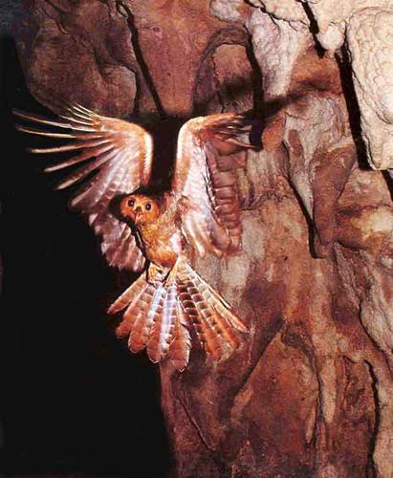

Las cuevas están conformadas por distintos materiales. En la parte oeste tienen rocas intrusivas del periodo Triásico Jurásico y rocas del Cretácico Medio, que corresponden a sedimentos de fondos marinos; y en la parte nor-oriental existen rocas intrusivas y extrusivas de la edad Juratriásica.

Esta reserva natural presenta altísima biodiversidad y es gran productor y regulador hídrico. Además, sirve de nido y refugio transitorio a gran cantidad de aves migratorias. De igual modo habitan más de 60 especies de mamíferos como el oso de anteojos y la danta de páramo, al igual que cinco especies de primates.
Se destacan algunas especies endémicas y en vías de extinción como la chrolola negra o gallineta de monte, en su género la más grande de Colombia.

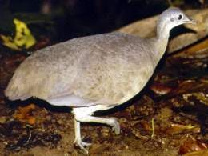

En nuestro país se encuentra en el extremo sur del Departamento de Huila. La siembra de cultivos para la subsistencia humana, la costumbre campesina de quemar vegetación al igual que la caza indiscriminada para el consumo, son las razones por las cuales esta ave en este momento se encuentra AMENAZADA.

Encontramos también la araña pocock que, a pesar de su aspecto agresivo, es totalmente inofensiva ya que carece de veneno. La característica más peculiar es la forma del primer par de patas, mucho más largo que los demás y con función táctil.

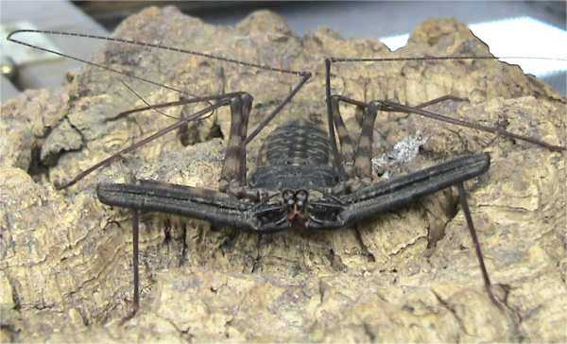

Igualmente habita en el parque la comadreja colombiana, la más primitiva que existe. Tiene una longitud corporal de aproximadamente 22 centímetros y una cola de 11 cm. La región dorsal y la cola es negruzco-marrón, mientras el vientre es de color anaranjado-beige. El pelaje es bastante largo. Es probablemente el carnívoro más raro en América del Sur. Muy poco se conoce acerca de su comportamiento, pero algunas características, entre ellas los pies palmeados, sugieren que posee un estilo de vida semiacuático.
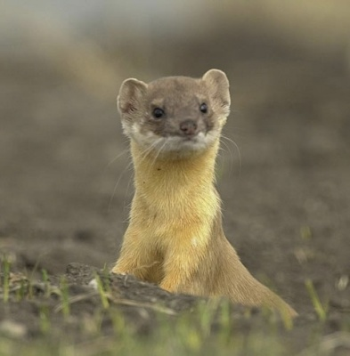

Finalmente encontramos en esa reserva la rana marsupial. Generalmente de color verde, aunque existe variación de color entre uno y otro individuo. Como toda rana presenta las extremidades posteriores más largas que las anteriores. Fue una especie muy común, pero actualmente sus poblaciones están severamente fragmentadas y reducidas. La agricultura, la ganadería, la quema y el uso intensivo de pesticidas, así como las plantaciones de pino y eucalipto restringen las zonas de vida de esta especie.

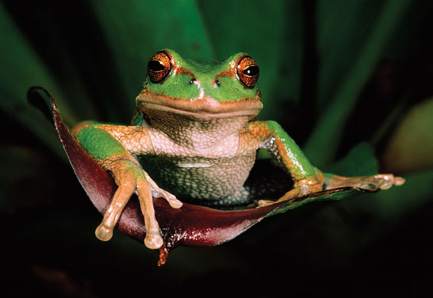

Beneficios
Los Parques Nacionales guardan parte del gran tesoro que es la diversidad biológica y cultural del país. Ellos brindan protección a nuestras cuencas y garantizan la regulación hidrológica al igual que la climática. Controlan la erosión y regulan la sedimentación. Proporcionan belleza escénica, mantenimiento de valores, objetos y estructuras históricas.
La producción de agua es quizás el servicio ecosistémico más notable de las áreas protegidas. En estudios recientes Parques Nacionales (Reyes, 2013) estimó que la importancia económica por provisión y regulación hídrica de estas áreas protegidas para los sectores productivos del país, corresponde al 11,3% de la oferta hídrica nacional que puede alcanzar por lo menos US$ 2455 millones adicionales al PIB Nacional, que equivale al 0,8%. Los sectores más beneficiados en términos económicos, en su orden son: el agrícola (36%), industrial (22%), doméstico (17%) y energético (17%).
Tras la creación del Parque Nacional Natural Cueva de los Guácharos en 1960, la tarea continuó y en 1964 se declaran los Parques Nacionales Naturales Tayrona, Isla de Salamanca y Sierra Nevada de Santa Marta. Parques Nacionales Naturales de Colombia es la encargada de la administración y manejo del Sistema de Parques Nacionales Naturales con 58 zonas protegidas que cobijan Cerca de 14,25 millones de hectáreas y, también, coordina el Sistema Nacional de Zonas Protegidas que se aproxima a los 17 millones de hectáreas.

IMAGENES PARQUE NACIONAL LA CUEVA DE LOS GUACHAROS
